1.双击base_FPGA_image_handle.exe

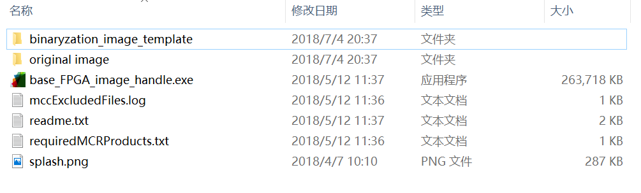

2.弹出启动界面，图片易更改，可自由选择；



3.软件初始界面如图:

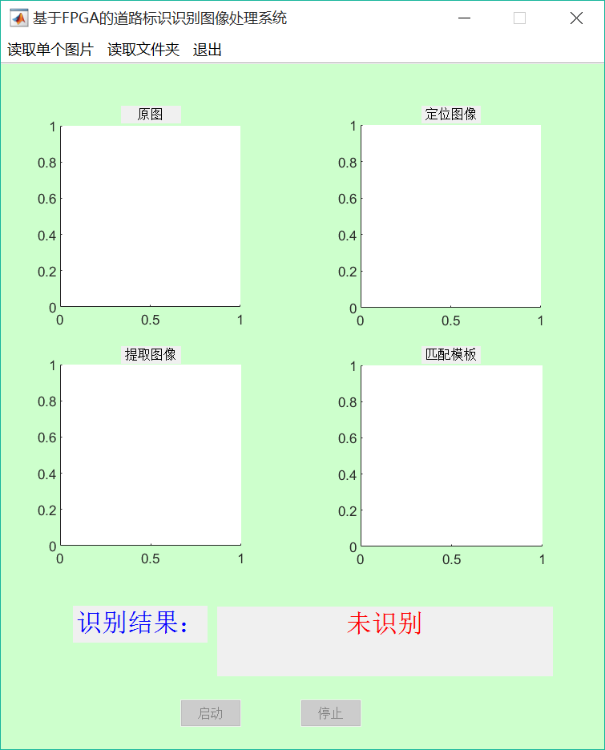

4.功能一：点击读取单个文件，弹出图片选择对话框，自由选择一张图片；本系统原始图片存放在original image中。立即得出结果；没有交通标志的图片显示为未识别；此外，识别结果可以输出为result.txt,方便以后结合其他系统读取分析。对于系统图片3中提取图像出来后，若模板库没有对应的图像，会在文件夹中产生对应的图像，可以直接加入模块库。

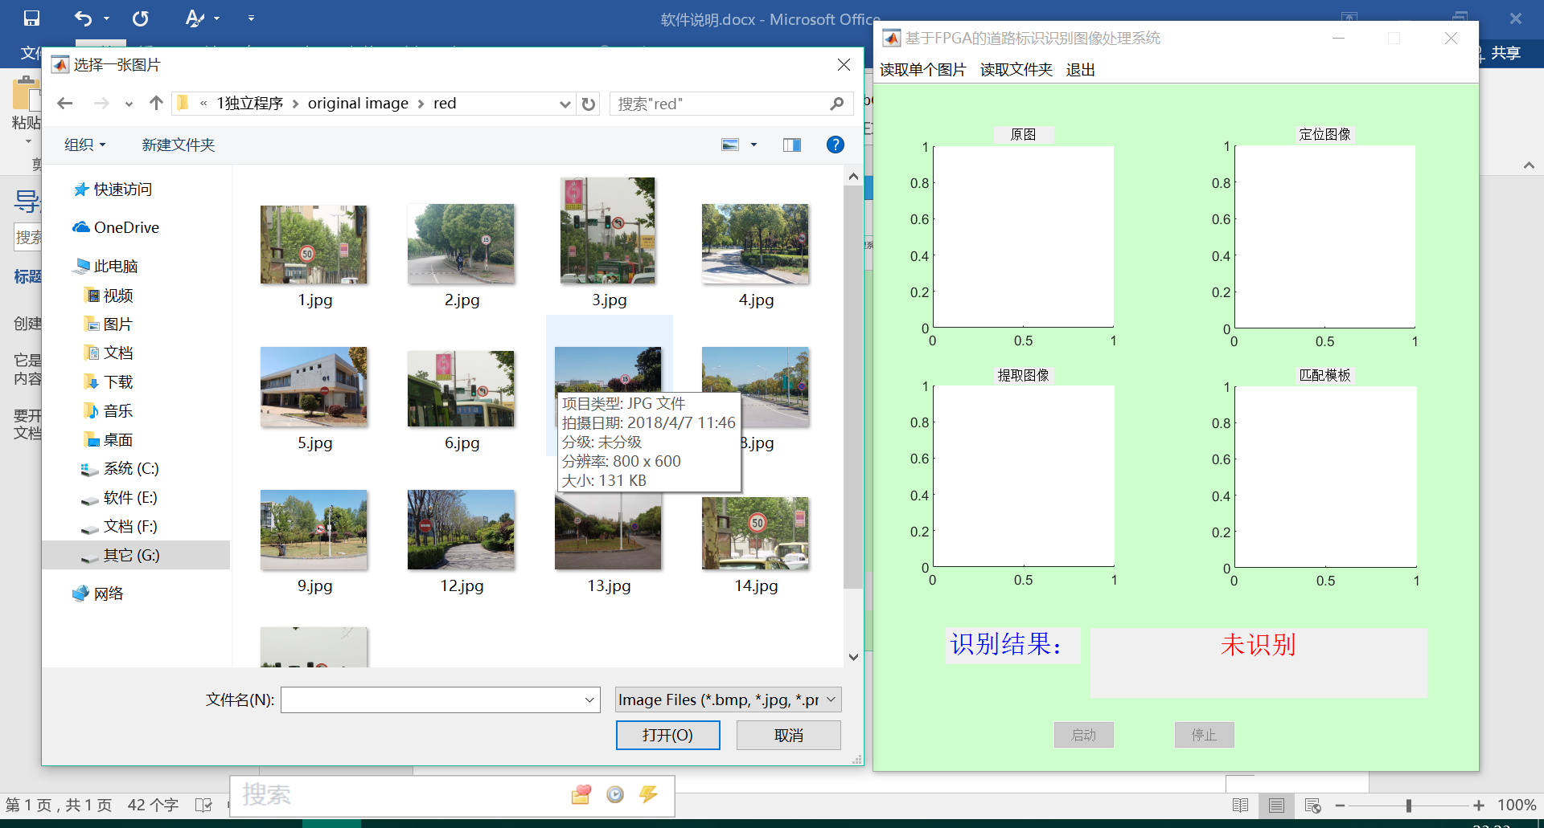

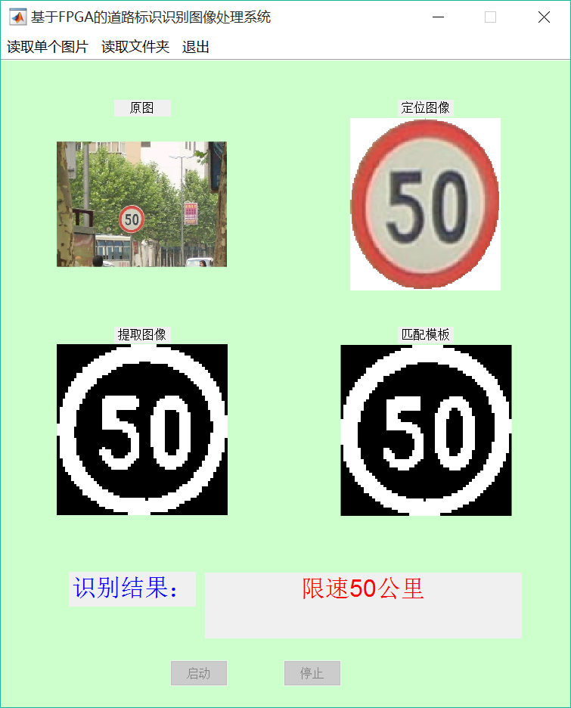 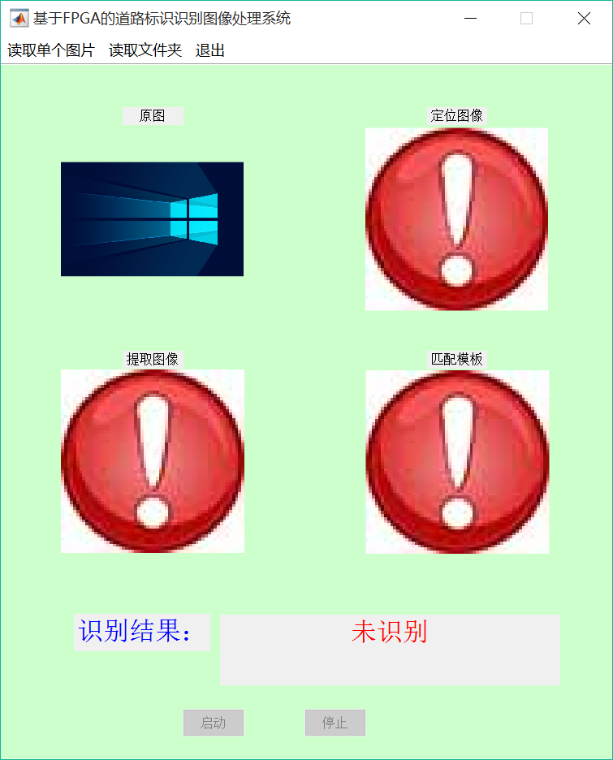

另外，读取单个图片，启动和停止按钮是灰的，因为这两个按钮是实时读取文件夹做准备的。

5.功能二：读取文件夹，即实时读取图片。可以读取最新生成的图片，选择文件夹中的一张图片，即系统记录图片所在的文件夹，找到合理的最新的图片，注：因为传输图片中可能导致图片损坏，导致系统崩溃，本系统已经进行优化，通过对图片的大小，内存分析排除了损坏的图片。

读取文件夹启动后，停止按钮亮，启动按钮灭，单击停止按钮可以停止读取，再次读取文件夹可以通过启动或读取文件夹来启动。

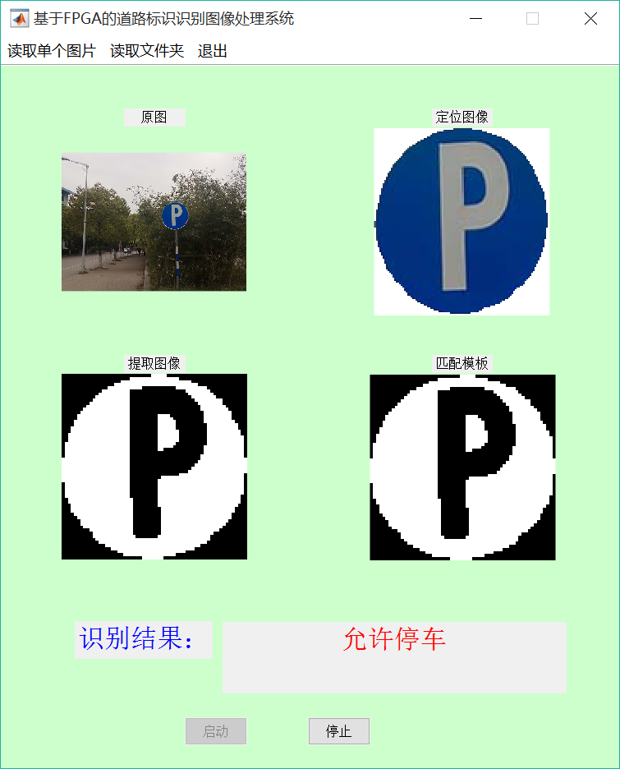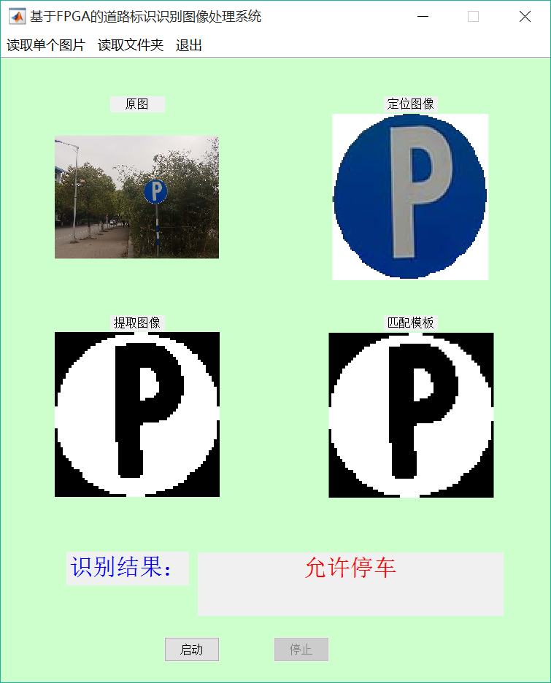

运行状态 停止状态

6，退出按钮或x 退出整个系统。